Pozdravljeni,
veseli sva vsake fotografije, ki jo pošljete na najina naslova:
petrina.faktor@os-mk.si ali andreja.rogelj@os-mk.si
Lepo vas pozdravljata
učiteljici Petrina in Andreja
SEZNAM POPOLDANSKIH AKTIVNOSTI ZA OPB
Torek, 7. 4. 2020
- Sprostitev | Prebereš uganke in jih rešiš.
- Čas za nalogo | Dokončaš in dopolniš, kar ti je ostalo od včeraj.
- Ustvarjanje | Izdelava prstnih lutk

UGANKE: rešitev je skrita v desnem stolpcu.
STALILA SNEG V POTOKE ŽUBOREČE, POSULA S CVETJEM TRAVNIKE JE SPEČE. | (DALMOP)
SPOMLADI SE PRVI ZBUDI, Z GLAVICO BELO NESLIŠNO ZVONI. | (KEČNOVZ)
SPOMLADI ZRASTE CVETKA, NI ZVONČEK, NI MARJETKA, RUMENO HALJICO IMA IN TROBI: TRA, RA, RA. | (ACITNEBORT)

PRSTNE LUTKE
Ustvarjaj po svoji zamisli. V nadaljevanju sledi nekaj idej.
NAVODILA ZA IZDELAVO PRSTNIH LUTK
Potrebuješ:
• raznobarvni papir za izdelavo živalic ali bel in ga pobarvaš,
• pisalo,
• škarje,
• flomaster.
- primer  Na kos papirja s svinčnikom nariši obris živali in luknje za prste, ki jih smiselno postavi tja, kjer ima žival noge.  Ne pozabi na ušesa, brke, rep. Lahko se poigravaš z barvami in notranjost ušes ali brke narišeš na drug barvni papir.  Nalepiš ušesa, kožuh, zobke, notranjost ušes.  Nariši brke, oči, gobček. | 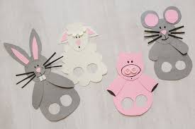

- primer | 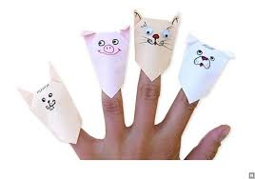
- primer | 